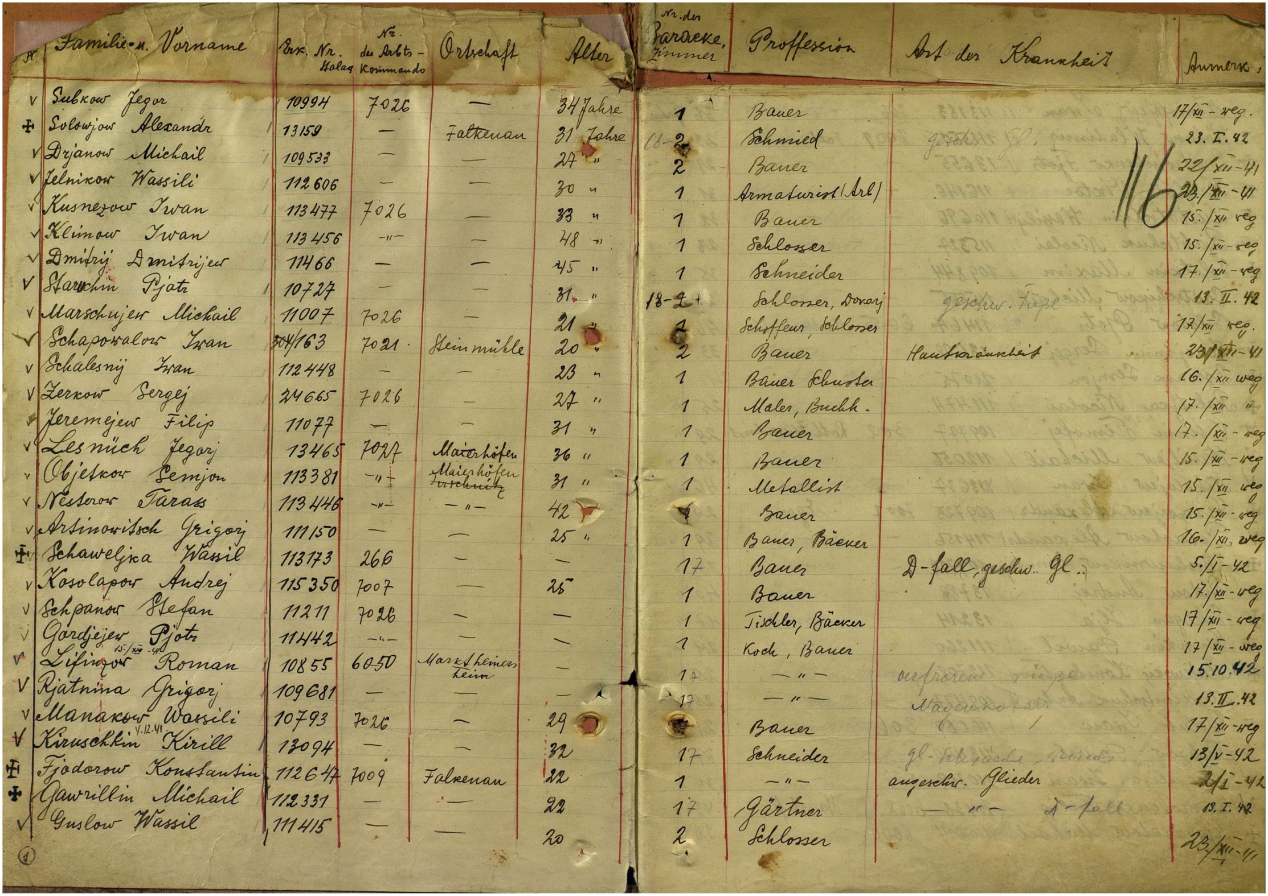

* LXGIWYL - Набор оружия 1, для любителей
* KJKSZPJ - Набор оружия 2, для професионалов
* UZUMYMW - Набор оружия 3, для психов
* ROCKETMAN - Получить ДжетПак(ракетный ранец)
* AIYPWZQP - Получтить Парашют
* WANRLTW - Бесконечно патров, перезарядка не нужна
* NCSGDAG - Статус [Hitman](http://www.playground.ru/games/hitman_absolution/) во всех оружиях
* OUIQDMW - Прицельная стрельба из оружия во время езды
* HESOYAM - Здоровье, броня, $250k
* BAGUVIX - Бесконечное здоровье

Полиция, Статистики и Банды

* OSRBLHH - Увеличить уровень Вашей преступности на две звезды
* ASNAEB - Очистить уровень Вашей преступности
* LJSPQK - Уровень Вашей преступности - шесть звезд
* AEZAKMI - Уровень Вашей преступности всегда равен 0
* MUNASEF - Адреналиновый режим
* KANGAROO - Мега Прыжок
* IAVENJQ - Мега удар
* AEDUWNV - Вы никогда не проголодаетесь
* CVWKXAM - Бесконечный кислород
* BTCDBCB - Толстый
* KVGYZQK - Худой
* JYSDSOD - Максимально накачан
* OGXSDAG - Максимальное уважение
* EHIBXQS - Максимальная привлекательность
* MROEMZH - Везде члены банды
* BIFBUZZ - Банды контролируют улицы

Получить автомобили

* AIWPRTON - Танк - Rhino
* CQZIJMB - Старая гоночная машина - Bloodring Banger
* JQNTDMH - Маленький джип - Rancher
* PDNEJOH - Гоночная машина №1 - Racecar
* VPJTQWV - Гоночная машина №2 - Racecar #2
* AQTBCODX - Катафалк - Romero
* KRIJEBR - Лимузин - Stretch
* UBHYZHQ - Мусоровоз - Trashmaster
* RZHSUEW - Машинка с поля для игры в гольф - Caddy
* JUMPJET - Истребитель - Hydra
* KGGGDKP - Машина-амфибия, на воздушной подушке - Vortex Hovercraft
* OHDUDE - Военный вертолет - Hunter
* AKJJYGLC - Квадроцикл - Quad
* AMOMHRER - Грузовик с топливом - Tanker Truck
* EEGCYXT - Бульдозер - Dozer
* URKQSRK - Самолет для трюков - Stunt Plane
* AGBDLCID - Громадный джип - Monster

Транспорт

* CPKTNWT - Взорвать все машины
* XICWMD - Невидимая машина
* PGGOMOY - Идеальное управление
* ZEIIVG - Только зеленый свет
* YLTEICZ - Агрессивные водители
* LLQPFBN - Розовые автомобили
* IOWDLAC - Черные автомобили
* AFSNMSMW - Водный транспорт - летает
* BGKGTJH - Дешевые автомобили
* GUSNHDE - Быстрые автомобили
* RIPAZHA - Машины летают
* JHJOECW - Огромный Кроличьий Прыжок
* JCNRUAD - Большой взрыв
* COXEFGU - У всех машин есть Нитро(ускорение)
* BSXSGGC - Машины отлетают при столкновении
* THGLOJ - Меньше машин
* FVTMNBZ - На дорогах только сельский транспорт
* VKYPQCF - В каждом таки установлено Нитро(ускорение)
* VQIMAHA - Максимальное умение в управлении всеми машинами

Игровой процесс

* AJLOJYQY - Пешеходы атакуют друг друга
* BAGOWPG - За вашу голову назначена награда
* FOOOXFT - Все вооружены
* SZCMAWO - Совершить самоубийство
* BLUESUEDESHOES - Элвисы всюду.
* BGLUAWML - Пешеходы атакуют Вас из Гранатометов
* CIKGCGX - Пляжная вечеринка
* AFPHULTL - Тема ниндзя
* BEKKNQV - Магнит проституток
* IOJUFZN - Режим восстания
* PRIEBJ - Тема - дурдом
* SJMAHPE - Нанять любого (9mm)
* BMTPWHR - Пешеходы и машины - сельские
* ZSOXFSQ - Нанять любого (Rockets)

Погода и время

* AFZLLQLL - Погода ясная
* ICIKPYH - Погода ясная, очень солнечная
* ALNSFMZO - Ожидается умеренная облачность
* AUIFRVQS - Ожидается дождь
* CFVFGMJ - Ожидается туман
* MGHXYRM - Возможна гроза
* CWJXUOC - Берегитесь пыльных бурь
* YSOHNUL - Ускорить время
* PPGWJHT - Ускорить игровой процесс
* LIYOAAY - Замедлить игровой процесс
* XJVSNAJ - Всегда полночь
* OFVIAC - оранжевое небо 21:00